万龙跨海工程全过程造价咨询

招标公告

招 标 单 位 ：广州南沙经济技术开发区建设中心
招标代理机构：广州市南悦工程顾问有限公司
日 期：2022年5月
万龙跨海工程全过程造价咨询
招标公告

1. 招标条件
本招标项目万龙跨海工程已批准建设，项目业主为广州南沙经济技术开发区建设中心，建设资金来自财政资金，出资比例为100%，招标人为广州南沙经济技术开发区建设中心。项目已具备招标条件，现对上述项目的全过程造价咨询进行公开招标。

2. 项目概况与招标范围
2.1招标项目概况
2.1.1招标项目名称：万龙跨海工程全过程造价咨询。
2.1.2工程建设地点：广州南沙开发区。
2.1.3工程建设规模：项目线位呈东西走向，西起万新大道以西500m处，向东跨越龙穴南水道，止于规划万龙东路，规划为城市主干路，红线宽度为60m，路线总长约5.146km。主桥方案通过方案竞赛产生，为双椭圆桥塔、主跨608米的自锚式悬索桥，长约1150m。（以可研批复的实施范围为准）
2.2招标范围：
2.2.1标段划分：本项目设1个标段。
2.2.2招标内容：服务范围及工作内容：本项目的造价咨询服务工作包括（但不限于）以下内容（发包人保留调整工作范围和内容的权利）：
序号 | 阶段 | 工作内容
1 | 估算阶段 | 1.参与可研方案、投资估算讨论。（如发包人有需要）  2.为投资估算提供技术咨询服务。（如发包人有需要）  3.编制或审核前期阶段相关费用。（如发包人有需要）
2 | 设计阶段 | 1.审核设计单位提交的初步设计概算，提出专业化、合理化的建议，并提交正式的审核报告； 协助完成概算评审工作。  2.对设计中采用的主材、设备等提供市场信息，参与方案比选、优化，提出优化建议。  3.审核施工图预算（含参与设计优化工作及相应的预算调整），提出专业及合理的建议，参与协商洽谈及相关问题的解决，并负责开展预算评审工作，出具预算评审报告。  4.审核本项目涉及的管线迁改工程预算评审，提出专业化、合理化的建议，并提交正式的审核报告。协助完成送审金额高于100 万元（含100万元）的管线迁改工程预算评审工作；完成送审金额低于100 万元的管线迁改工程预算评审工作，并出具预算评审报告。  5.参加设计方案论证会议、图纸会审、变更论证等专题会，提出造价专业意见。  6.协助发包人进行造价控制。
3 | 招标阶段 | 1. 依据工程量清单计价规范、工程量计算规范、综合定额、设计文件、招标文件、施工现场情况和常规施工方案及其他相关文件等，编制招标工程量清单、招标控制价（最高投标限价）。  2. 编制招标文件中的工程量清单、招标控制价（最高投标限价）有关文字部分(包括报价格式、报价组成、合同条款等)。配合发包人招标挂网、备案等工作，对招标答疑中出现的造价方面的问题进行解释，或补充完善招标相关资料，如发现招标代理单位编制的招标文件有不妥当地方，应及时向招标代理单位提出并协同完成该部分修改工作。  3. 复核施工图设计文件的完整性、一致性，确保依据图纸能准确计算工程量，确保招标挂网图纸与招标控制价编制所用图纸一致。
4 | 施工阶段 | 1.协助发包人拟定合同文件的造价相关条款，并根据发包人的需要参与合同谈判。  2.根据发包人安排，负责合同期内涉及服务类项目最高投标限价的编制或审核工作。  3.负责施工过程计量支付控制，审核已完成工程量与进度款，根据每月实际进度与实际投资和计划投资作分析比较。  4.根据经验主动地、有预见性地提醒发包人节约费用，防范工期索赔，负责协助与第三方的合同索赔处理，向发包人提供专业评估意见及估算书，维护发包人的合法权益。  5.负责按发包人要求编制各类造价管理文件，进行市场调查、询价或预估。  6.提供工程造价政策、材料、设备（市场）价格信息等工程造价信息咨询服务。  7.参与有关工程造价及合同执行的工程会议及发包人要求的其它会议，参与选择技术经济性最佳的方案，协助发包人进行风险分析和投资控制，对合同中有关经济方面的条款正确理解和执行，按照合同价款调整的有关规定，审核工程变更资料，对工程变更及其他合同价款调整事件进行审核。  8.负责定期收集和整理有关设备材料的市场价格动态信息，对施工方案、材料选用提供造价控制建议，按发包人要求提交物价变化对造价影响的分析报告。  9.根据发包人的需要参与合同谈判、合同价款修正及调整的审核。  10.建立工程变更、扣款、支付、材料调差等相关台账，统计分析工程投资情况，定期向发包人汇报，为投资控制提供依据，确保工程总投资控制在合理范围内。
5 | 竣工结算阶段 | 1.按发包人要求组织推进结算工作（含工程施工类和工程服务类），提出结算工作建议。  2.协助发包人收集和整理结算依据资料，收集有关工程结算方面的资料（如签证等），并及时归档。  3.依据有关规定审核结算资料，并形成正式的结算审核报告（含工程施工类和工程服务类）。  4.跟进结算评审（审核）工作，协调解决评审过程中遇到的各种问题。  5.协助发包人处理与承包人的有关结算纠纷。  6.组织编制结算台账。  7.结算后进行资料汇总、提交结算后评估分析，包括对项目及实施过程的描述、估算、概算、预算、合同价及结算价进行比较，编制单体、各项各专业等工程建筑技术经济指标，对产生偏差的原因及投资控制的效果进行分析，提交合同管理及执行情况的专题报告。
6 | 驻场服务 | 1.发包人有权根据项目需要，要求承包人安排1 名或以上造价专业人员（具备建筑工程造价专业中级职称或注册造价工程师）驻发包人办公场所办公，开展造价服务工作。（工作任务多时，发包人有权要求承包人增加驻场造价专业人员）  2.发包人有权根据项目推进情况，随时要求承包人项目团队驻项目现场办公，承包人必须做好准备，确保项目团队全体人员随时按发包人要求驻场。
7 | 其他 | 1.在概算、预算、合同价、结算等关键节点审核时，应及时合理安排能满足以上各关键节点的造价团队，专业配置齐全，确保在发包人规定的时限内完成相关审核工作，出具审核报告。  2.设置专职人员进行项目服务工作，以满足发包人的工作需要。  3.向发包人提出专业性建议并提供相关的服务，协助发包人解决与第三方的合同纠纷。  4.根据工程实际情况独立编制所有工程造价成果文件，并按工程进度、发包人要求及时上报。  5.协助发包人完成财政评审及审计部门的审计，为项目造价纠纷提供法律支持。  6.委派项目负责人或项目主要专业人员出席发包人召开的专业会议。  7.协助发包人建立或完善项目全过程造价控制管理的体系和制度。  8.项目推进过程中，协助发包人跟进相关的专业评审工作（概算、预算、变更、合同价、结算及其他内容等）。  9.成立专门的课题研究小组，聘请高校教授及行业专家作指导，开展大跨度桥梁工程造价控制研究工作，以本工程为研究对象，并调研、研究和分析国内其他大跨度桥梁工程实施全过程的造价控制现状及问题，最终在以上研究基础上总结该类项目造价控制的重点、难点，风险点，提出控制措施方法，形成研究成果文件，力争出版专著。（课题研究工作所需所有费用已综合考虑在合同总价中，发包人不再另行支付）  10.其他造价咨询服务: 具体内容详见发包人派出的工作任务单。  11.发包人安排的其他工作。

2.2.3服务周期：自合同签订之日起至完成所有服务内容为止。
2.2.4最高投标限价：3036.83万元。
注：投标总报价高于最高投标限价的，作无效标处理。

3. 投标人资格要求
3.1投标人参加投标的意思表达清楚，投标人代表被授权有效。
3.2投标人（若为联合体，指联合体各成员）具有独立法人资格，持有事业单位登记管理部门核发的事业单位法人证书或工商行政管理部门核发的企业法人营业执照，且在有效期内；香港企业参加投标的，须在广东省住房和城乡建设主管部门备案且备案的业务范围为香港土木工程拓展署《工程及有关顾问公司遴选委员会顾问公司名单》的工料测量业务范围。
注：香港企业备案的业务范围依据《广东省住房和城乡建设厅关于印发香港工程建设咨询企业和专业人士在粤港澳大湾区内地城市开业执业试点管理暂行办法的通知》（粤建规范〔2020〕1号，详见链接：http://zfcxjst.gd.gov.cn/xxgk/wjtz/content/post_3137220.html）确定。
3.3投标人（若为联合体，由联合体主办方委派）委派的项目负责人须具备有效的注册造价工程师或注册一级造价工程师（土木建筑工程专业或安装工程专业）注册证，且在本单位注册；如香港企业参加投标的，拟委派的项目负责人须在广东省住房和城乡建设主管部门备案且备案的业务范围为香港测量师注册管理局注册的工料测量组别的专业测量师。
注：①有效的注册造价工程师指根据原人事部、原建设部发布的《造价工程师执业资格制度暂行规定》（人发〔1996〕77号）取得的造价工程师执业资格，并经注册且在有效期内；有效的注册一级造价工程师资格指根据住房和城乡建设部、交通运输部、水利部、人力资源社会保障部发布的《造价工程师职业资格制度规定》《造价工程师职业资格考试实施办法》（建人〔2018〕]67号）取得的一级造价工程师职业资格，并经注册且在有效期内。
②香港专业人士的备案业务范围依据《广东省住房和城乡建设厅关于印发香港工程建设咨询企业和专业人士在粤港澳大湾区内地城市开业执业试点管理暂行办法的通知》（粤建规范〔2020〕1号）确定。
3.4资格审查前，投标人（若为联合体，指联合体各成员）须在广州公共资源交易中心办理企业信息登记。
3.5投标人已按照招标公告附件一的内容签署盖章的《投标人声明》。
3.6关于联合体投标：
3.6.1允许联合体投标，但只接受最多由2家单位组成的联合体，应以其中一方为主办方，并签定联合体协议书。联合体协议书应明确约定各方拟承担的工作和责任。
3.6.2联合体各方不得再以自己名义单独或加入其他联合体参加本项目的投标。
3.6.3投标人拟任本工程项目负责人须为联合体主办方正式员工。
3.7投标人没有处于被招标人拒绝投标的限制期内。（名单详见招标公告附件二，若有更新，以招标人在投标截止日期前发布的最新文件为准）。

4. 招标文件的获取
4.1 凡有意参加投标者，请于2022年5月13日00时00 分至2022 年6月6日10时00分(北京时间，下同)，登录广州公共资源交易中心网站（http://www.gzggzy.cn）（电子招标投标交易平台）下载电子招标文件。
4.2 本项目采用资格后审方式。

5. 发布招标公告、递交投标文件、开标时间
5.1招标公告发布日期（含本日）：
自2022年5月13日00时00分至2022年6月6日10时00分。
注：发布招标公告的时间为招标公告发出之日起至递交投标文件截止时间止。
5.2投标人通过广州公共资源交易中心交易平台递交电子投标文件。投标人应在递交电子投标文件截止时间前，登陆广州公共资源交易中心交易平台网站办理网上投标登记手续。按照交易平台关于全流程电子化项目的相关指南进行操作。详见广州公共资源交易中心交易网站（网址：http://www.gzggzy.cn）。
5.3递交电子投标文件备用光盘时间：2022年6月6日9时45分至10时00分，递交地点：广州公共资源交易中心南沙交易部（广州市南沙区环市大道中成汇街2号南沙城商务楼A栋2楼）开标室。电子光盘需按规定封装。投标人在将数据刻录到光盘之后，投标前自行检查文件是否可以读取。
5.4开标时间：2022年6月6日10时00分，地点为：广州公共资源交易中心南沙交易部（广州市南沙区环市大道中成汇街2号南沙城商务楼A栋2楼）开标室。
5.5 递交投标文件截止时间及开标时间是否有变化，请密切留意广州公共资源交易中心网站的相关信息。
5.6逾期送达的投标文件，电子招标投标交易平台将予以拒收。

6. 发布公告的媒介
本次招标公告同时在广州公共资源交易网（网址：http://www.gzggzy.cn）、中国招标投标公共服务平台（网址：http://www.cebpubservice.com/）、广东省招标投标监管网(网址：http://zbtb.gd.gov.cn/)发布，本公告的修改、补充，在广州公共资源交易网发布。本公告在各媒体发布的文本如有不同之处，以在广州公共资源交易网发布的文本为准。

7. 联系方式
招 标 人：广州南沙经济技术开发区建设中心
地 址：广州市南沙区进港大道466号之二传媒大厦7楼
联 系 人：张工 联系电话：020-39910657

招标代理机构：广州市南悦工程顾问有限公司
地 址：广州市天河区天润路467号之六302房
联 系 人：林工 联系电话：13660832814

异议受理部门：广州南沙经济技术开发区建设中心
异议受理电话：020-39910657
地 址：广州市南沙区进港大道466号之二传媒大厦7楼

招标监督机构：广州南沙经济技术开发区建设中心
监 管 电 话：020-39910657
地 址：广州市南沙区进港大道466号之二传媒大厦7楼
附件一：
投标人声明
广州市南沙区住房和城乡建设局、广州南沙经济技术开发区建设中心：
本公司就参加 投标工作，作出郑重声明：
一、本公司保证投标资格审查材料及其后提供的一切材料都是真实的，如我司成为本项目中标候选人，我司同意并授权招标人将我司投标文件商务部分文件的所有内容（包括人员、业绩、奖项等资料）进行公开。
二、本公司承诺遵循公平公正、公开、诚实信用原则，如实投标，真实反映企业实力，公平竞争，不弄虚作假，不以低于企业成本价竞标而降低服务质量，不与任何建设单位订立违背企业成本取费标准及相关规定的“阴阳合同”进行恶性竞争，扰乱市场秩序，不与其他单位串通投标或以行贿手段谋取中标，不出借资质、转包或违法分包业务。
三、本公司不存在招标文件第二章投标人须知第1.4.3项所规定的任何一种情形。
四、本公司及其有隶属关系的机构，没有参加本项目招标文件的编写工作；本公司与本次招标的招标代理机构没有隶属关系或其他利害关系；本公司与本工程的建设管理单位、承包单位以及建筑材料、建筑构配件和设备供应单位没有隶属关系或其他利害关系。
五、与本公司单位负责人为同一人或者与本公司存在控股、管理关系的其他单位包括 。（注：本条由投标人如实填写， 如有， 应列出全部满足招标公告资质要求的相关单位的名称 ； 如无，则填写“无”。)
六、本公司承诺，中标后严格执行安全生产相关管理规定。
七、本公司没有被最高人民法院在“信用中国”网站（www.creditchina.gov.cn）或各级信用信息共享平台中列入失信被执行人名单。
本公司违反上述承诺，或本声明陈述与事实不符，经查实，本公司愿意接受公开通报，愿意按照《广州市建筑市场信用管理办法》（穗建规字﹝2019﹞16号）的规定被记录为失信信息，本公司对失信行为产生的一切后果已知悉。承担由此带来的法律后果。
特此声明。

投标单位（盖公章）：
法定代表人或授权委托人（签字或盖章）：
日期： 年 月 日
附件二：

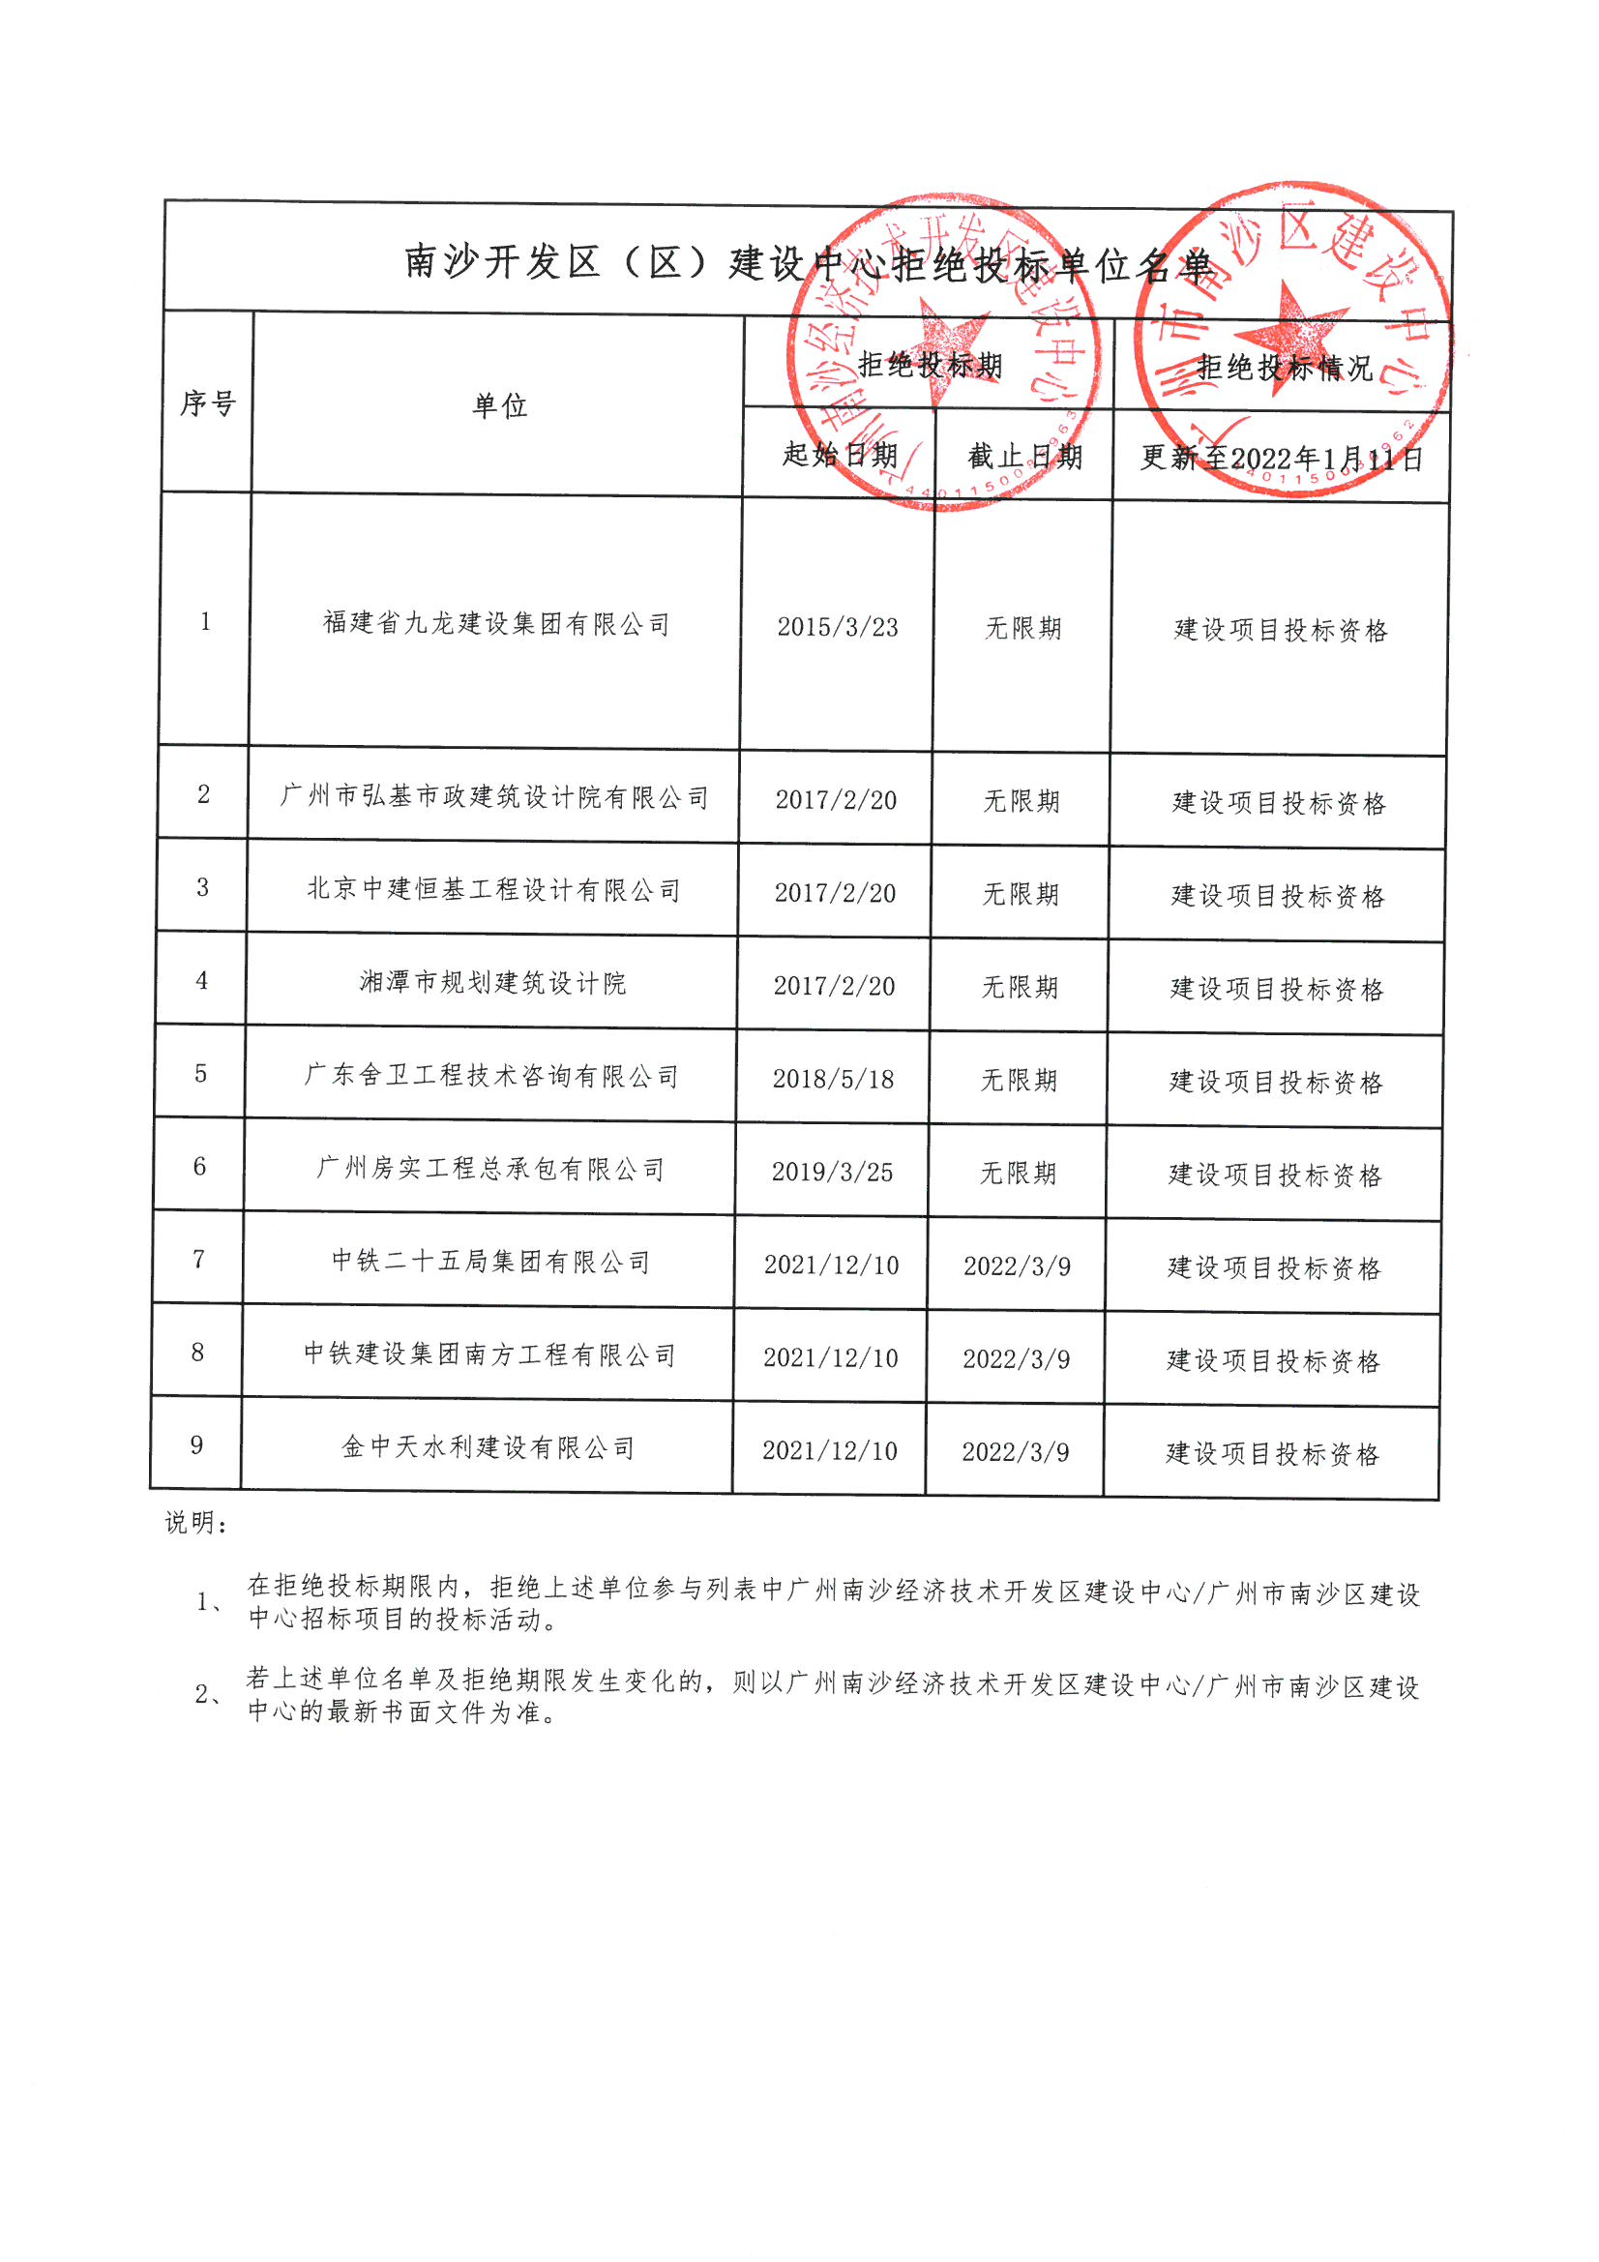
附件三
联合体协议书
（所有单位名称全称）自愿组成联合体，共同参加（项目名称）投标。我方授权委托本协议主办方代表联合体成员参加投标、签署投标资料、提交投标文件。现就联合体投标事宜订立如下协议。
1、 为主办方。
2、联合体主办方合法代表联合体成员负责本招标项目投标文件编制和合同谈判活动，并代表联合体提交和接收相关的资料、信息及指示，并处理与之有关的一切事务。
3、联合体主办方合法代表联合体成员承担责任和接受业主的指令、指示和通知，负责合同实施阶段的主办、组织、协调和工程价款支付等工作。
4、联合体将严格按照招标文件的各项要求，递交投标文件，履行合同，并对外承担相应责任。
5、联合体成员单位内部的职责分工如下：
①： 负责本工程的 ，为联合体主办方，负责本投标项目管理的职责。联合体其他相关方违约时，主办方应承担连带责任，具体按合同要求。
②： 负责本工程的 ，为联合体成员方，具体按合同要求。
6、本协议书自签署之日起生效，合同履行完毕后自动失效。

主办方名称：（盖单位章）
法定代表人：（签字或盖章）

成员方名称：（盖单位章）
法定代表人：（签字或盖章）

年 月 日

注：单独投标的，无需提交本协议书

